ΠΑΓΚΟΣΜΙΟ ΠΡΩΤΑΘΛΗΜΑ ΚΟΛΥΜΒΗΣΗΣ ΕΦΗΒΩΝ & ΝΕΑΝΙΔΩΝ ΟΤΟΠΕΝΙ ΡΟΥΜΑΝΙΑΣ 19-24/8/2025 ΔΙΟΡΓΑΝΩΤΡΙΑ ΑΡΧΗ 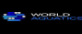 WORLD AQUATICS ΠΙΝΑΚΑΣ ΜΕΤΑΛΛΙΩΝ
Κ | ΣΥΛΛΟΓΟΙ | ΧΡΥΣΑ | ΑΡΓΥΡΑ | ΧΑΛΚΙΝΑ | ΣΥΝΟΛΟ
1 |  ΗΝΩΜΕΝΕΣ ΠΟΛΙΤΕΙΕΣ ΑΜΕΡΙΚΗΣ | 10 | 6 | 6 | 22
2 | 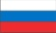 ΡΩΣΙΑ | 5 | 5 | 5 | 15
3 |  ΚΙΝΑ | 5 | 3 | 3 | 11
4 |  ΙΑΠΩΝΙΑ | 4 | 8 | 6 | 18
5 |  ΜΕΓΑΛΗ ΒΡΕΤΑΝΙΑ | 3 | 7 | 5 | 15
6 | 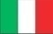 ΙΤΑΛΙΑ | 3 | 2 | 7 | 12
7 | 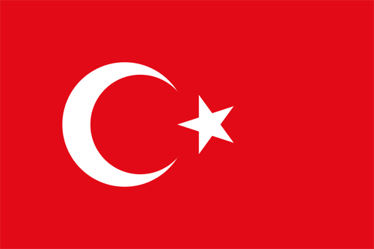 ΤΟΥΡΚΙΑ | 3 | - | 1 | 4
8 | 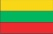 ΛΙΘΟΥΑΝΙΑ | 2 | 1 | 1 | 4
9 | ΙΡΛΑΝΔΙΑ | 2 | - | 1 | 3
10 |  ΝΟΤΙΑ ΚΟΡΕΑ | 1 | 1 | 1 | 3
11 | ΑΡΓΕΝΤΙΝΗ | 1 | 1 | - | 2
12 |  ΝΕΑ ΖΗΛΑΝΔΙΑ | 1 | - | - | 1
- | ΟΥΚΡΑΝΙΑ | 1 | - | - | 1
- | ΑΥΣΤΡΑΛΙΑ | 1 | - | - | 1
- | ΝΟΤΙΑ ΑΦΡΙΚΗ | 1 | - | - | 1
16 | 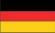 ΓΕΡΜΑΝΙΑ | - | 3 | - | 3
17 |  ΡΟΥΜΑΝΙΑ | - | 1 | 1 | 2
18 |  ΒΡΑΖΙΛΙΑ | - | 1 | - | 1
- |  ΝΙΓΗΡΙΑ | - | 1 | - | 1
- |  ΟΥΓΓΑΡΙΑ | - | 1 | - | 1
21 |  ΚΑΝΑΔΑΣ | - | - | 1 | 1
- | ΔΑΝΙΑ | - | - | 1 | 1
- | 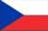 ΤΣΕΧΙΑ | - | - | 1 | 1
- | 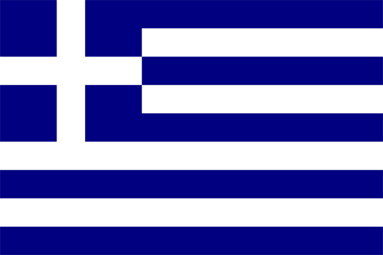 ΕΛΛΑΔΑ | - | - | 1 | 1
- | 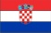 ΚΡΟΑΤΙΑ | - | - | 1 | 1

